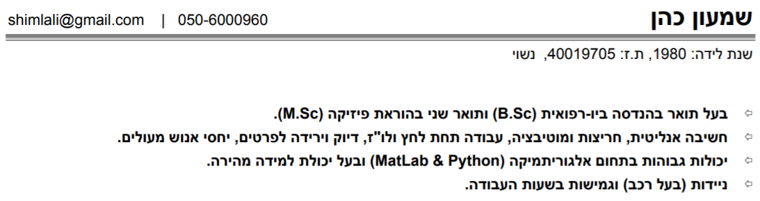
השכלה
2021 – כיום Programming Python for Machine Learning (Course (Udemy
2013 – 2014 Master Of Science M.Sc)) "מכון וויצמן למדע" – רחובות
פרויקט הגמר: "חקר תלות ההגבר הגלאי הגזי מבוסס THGEM ביחס לשטף הקרינה"
2004 תעודת הוראה במתמטיקה (B.Ed) "מכללת אחווה" – באר טוביה
2004-2007 Bio Medical Engineer (B.Sc) "מכון-לב" – ירושלים
פרויקט הגמר : "מערכת אלקטרו-אופטית לגילוי תנודות אדם חולה במיטה למניעת פצעי לחץ"
2000 קורס "מודיעין מערך" ביה"ס למודיעין, גלילות
1998 בגרות מלאה במגמה פיזיקלית. ישיבת בנ"ע 'אור-עציון' מרכז שפירא
ניסיון תעסוקתי
2011 - כיום הוראת פיזיקה/מתמטיקה והגשה לבגרות ברמת 5 יח"ל (כולל תוכנית מצוינות לתלמידים מחוננים)
- ריכוז והוראת מגמת הפיזיקה הבית ספרית והובלתה להצלחה - הגדלת מספר התלמידים והגדלת אחוזי ההצלחה בבחינות הבגרות בשאלונים השונים.
- הוראת מתמטיקה בחט"ע ברמות 4-5 יח"ל.
2018 - 2019 פיתוח יחידות הוראה ממוחשבות ב"מכון דוידסון", מכון וייצמן למדע.
- חלק מצוות החשיבה של מכון דוידסון לקידום החינוך המדעי.
- פיתוח חומרי למידה אינטראקטיביים להעשרת נושאים בפיזיקה ולקידום המצוינות.
2014 פרויקט גמר במסגרת התואר השני - THGEM GAS DETECTOR
- עבודה עם מקור קרינת X ושימוש בתערובת גזית ליצירת שטף פוטוני.
- עבודה מול Multi Channel Analyzer (MCA) וניתוח תוצאות ההיסטוגרמה המתקבלות.
- בניית מערכת ההגבר והכיול של האותות לשם עיבוד.
- חקר הממצאים וניתוח השוואתי בין ההגבר לשטף הקרינה המתקבל בקונפיגורציות השונות.

2009 ממונה בטיחות לייזר בחברת "דגש" כפר סבא
- הכשרה כממונה בטיחות לייזר בחברה.
- ידע נרחב בסוגי הלייזרים השונים ובתקנים בינלאומיים בתחום הבטיחות בשימוש בהם.
- עבודה מול ממשקים שונים בחברה ומחוצה לה לקידום מכירות מוצרי החברה ומתן מענה מקצועי.
2007 פרויקט גמר במסגרת התואר הראשון - Smart Bed
- תכנון/בניית מערכת שידור/קליטה אלקטרואופטית מבוססת סיב אופטי מסוגים/בתצורות שונות.
- תכנון ובניית מערכת בקרה דיגיטאלית - מבוססת רכיב FPGA המתוכנת בשפת החומרה VHDL.
2000 בית ספר למודיעין "גלילות"
- עיבוד וניתוח חומרי מודיעין גולמיים לשם חיזוי/מיפוי תמונת מצב מודיעינית.
מחשבים
סביבת עבודה: Windows, UNIX, Office Suit
רקע בפיתוח אנלוגי-דיגיטלי VHDL
ידע בתכנות בשפת MatLab - כלי לעיבוד תמונה וללמידת מכונה
ידע בתכנות בשפת Python - כלי למדע נתונים
שפות
עברית: שפת אם.
אנגלית: קריאה/כתיבה/ ודיבור ברמה טובה מאד

